Ιδιαίτερες Ευχαριστίες:
Ευχαριστούμε θερμά:
- Το Δήμο Κρωπίας και τη Δευτεροβάθμια Σχολική Επιτροπή του Δήμου Κρωπίας

- Τις Πρεσβείες της Αυστραλίας, της Βουλγαρίας, της Ινδίας, του Καναδά και των Φιλιππίνων για το υλικό που προσέφεραν στο σχολείο.

- Τους γονείς και κηδεμόνες του σχολείου για τη συμμετοχή τους

- Τους συμμετέχοντες μαθητές και τους εκπαιδευτικούς του σχολείου για τη διοργάνωση της εκδήλωσης

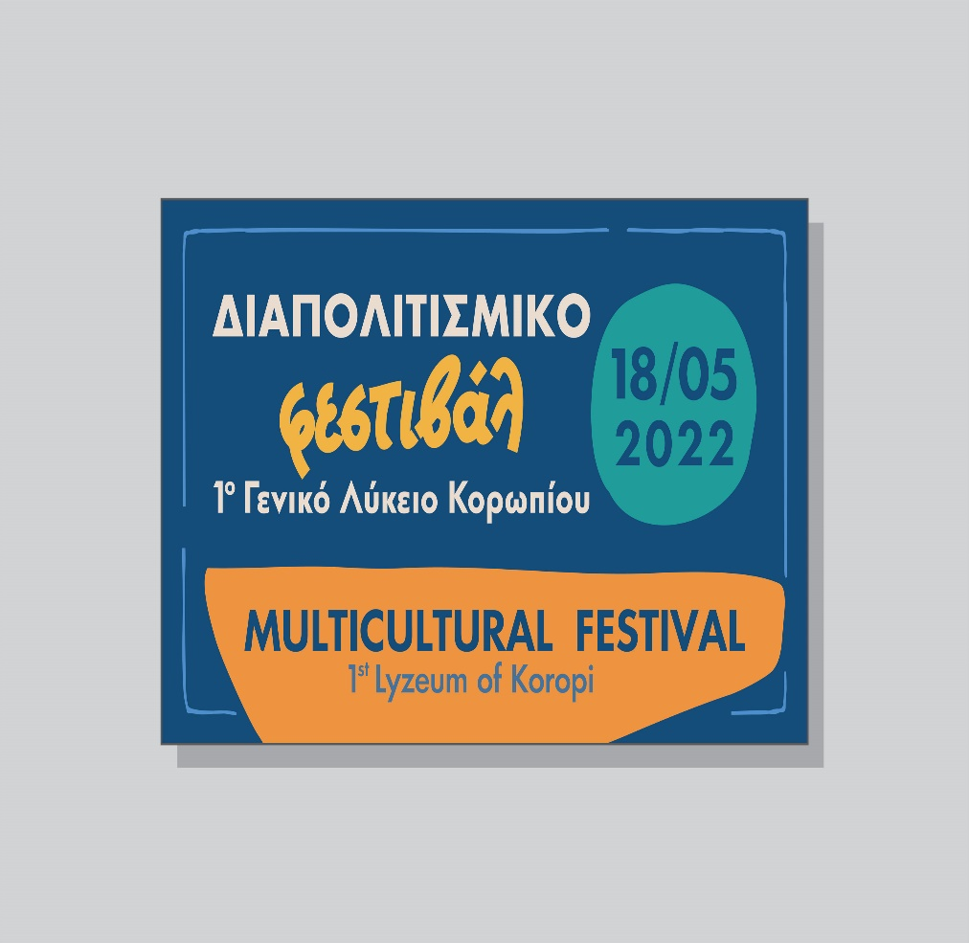

ΠΡΟΓΡΑΜΜΑ ΕΚΔΗΛΩΣΗΣ
- «Από ξένο τόπο κι από αλαργινό», παραδοσιακό τραγούδι

- Διαπολιτισμικός δωδεκάλογος

- Χοροί από την Αλβανία (Valle Kosovare, Valle e shpejt, Valle e katjushkes)

- Διαπολιτισμικός δωδεκάλογος

- Χοροί από την Ινδία (Bollywood Dance, Bhangra, Mix dance)

- Διαπολιτισμικός δωδεκάλογος

- Χοροί από την Ελλάδα (Τσάμικος, Συρτός, Τικ διπλό, Ικαριώτικος, Συρτός χανιώτης)

- Επίδειξη της ομάδας κρίκετ του σχολείου

- Ελληνικό πανηγύρι

- Στη διάρκεια της εκδήλωσης, στις αίθουσες του ισογείου λειτουργούν εκθέσεις που προβάλλουν τον πολιτισμό των διαφόρων εθνοτήτων, προσφέρονται αντίστοιχα ποτά και εδέσματα.

“Πρέπει να μάθουμε να ζούμε μαζί ως αδέλφια ή θα χαθούμε μαζί ως ανόητοι”, Martin Luther King

